Mall GmbH
Hüfinger Str. 39-45
78166 Donaueschingen
Deutschland

Markus Böll
Pressesprecher
Telefon: +49 771 8005-131
Telefax: +49 771 8005-3131
markus.boell@mall.info

Dr. Christine Scheib
Presseabteilung
Telefon: +49 771 8005-133
Telefax: +49 771 8005-3133
christine.scheib@mall.info

22. Oktober 2020
Marktbefragung zum Umgang mit Regenwasser in D-A-CH

Eine Branche plant dezentral
Die Mall GmbH hat im September 2020 die Ergebnisse einer aktuellen Marktbefragung zum Umgang mit Regenwasser vorgestellt, für die sie die Antworten von über 5.000 Teilnehmern aus Architektur- und Ingenieurbüros, Handwerk, Behörden, Hochschulen und dem Baustofffachhandel ausgewertet hat. Ziel war es herauszufinden, wie Branchenvertreter in Deutschland, Österreich und in der Schweiz die Zukunftschancen dezentraler Maßnahmen einschätzen, was die Topthemen der Zukunft sind und wie sich diese Einschätzungen seit der letzten Umfrage 2015 verändert haben.
Die Ergebnisse bestätigen eindrucksvoll, dass ein Umdenken in der Branche stattfindet: 76 % der Befragten sehen die dezentrale Regenwasserbewirtschaftung positiv und zeigen so den Paradigmenwechsel im Umgang mit Regenwasser, der seit zwei Jahrzehnten stattfindet. Aus diesem Grund erwarten insgesamt 98 % der Umfrageteilnehmer auch eine steigende oder zumindest gleichbleibende Nachfrage bei Maßnahmen der dezentralen Regenwasserbewirtschaftung. Die ungleiche Verteilung des Regenwassers zwischen Starkregenereignissen und Trockenperioden spiegelt sich auch in den Topthemen der Zukunft wider: In der Umfrage stehen der Umgang mit Starkregen und das Thema Regenwassernutzung bei den Befragten ganz oben. So ist es auch der Ausgleich zwischen Wasserüberschuss und Wassermangel, der von 69 % der Befragten als größte Chance bei den Maßnahmen der Regenwasserbewirtschaftung angesehen wird. Im Vergleich zur Umfrage von 2015 haben dabei die Bereiche Versickerung, Rückhaltung und Nutzung mit jeweils plus 5-10 % deutlich an Bedeutung gewonnen. Die Ergebnisse der Umfrage sind online unter https://www.mall.info/produkte/regenwasserbewirtschaftung/umfragen-regenwasser/ abrufbar.
1.823 Zeichen (mit Leerzeichen)

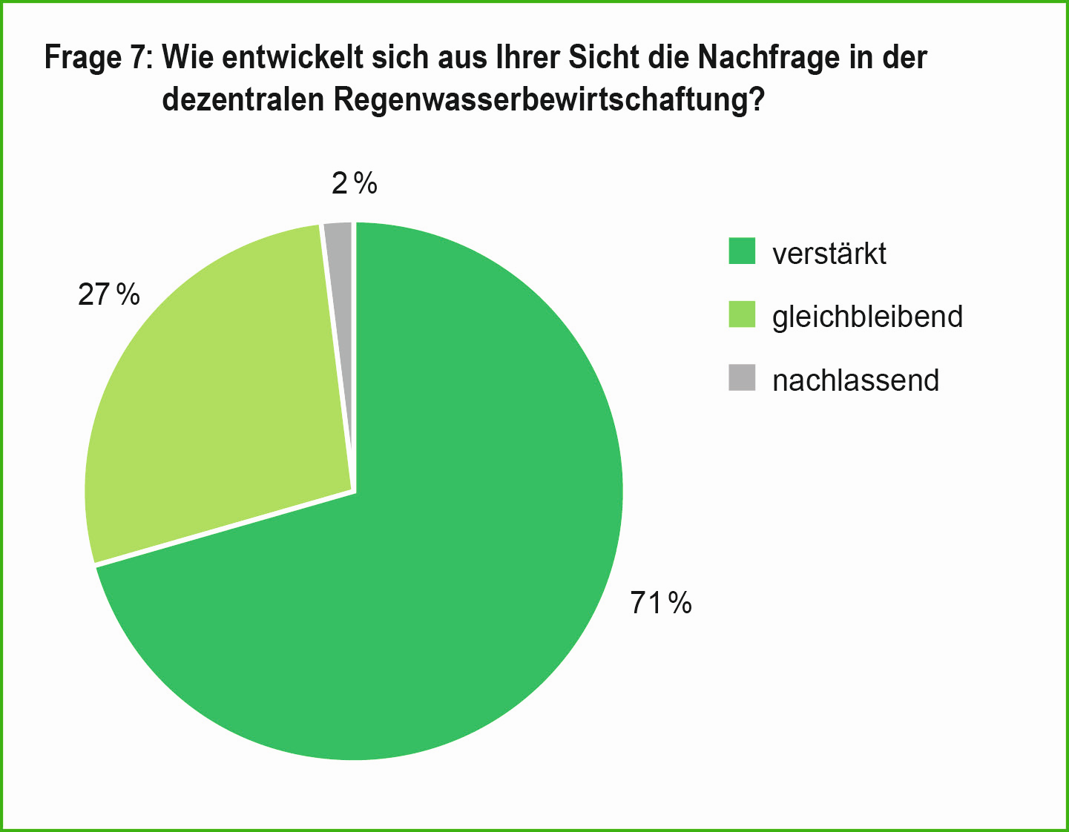

Bildunterschrift: 98 % der Teilnehmer an der aktuellen Marktbefragung erwarten eine gleichbleibende bzw. verstärkte Nachfrage der Regenwasserbewirtschaftung.
(Mall GmbH)
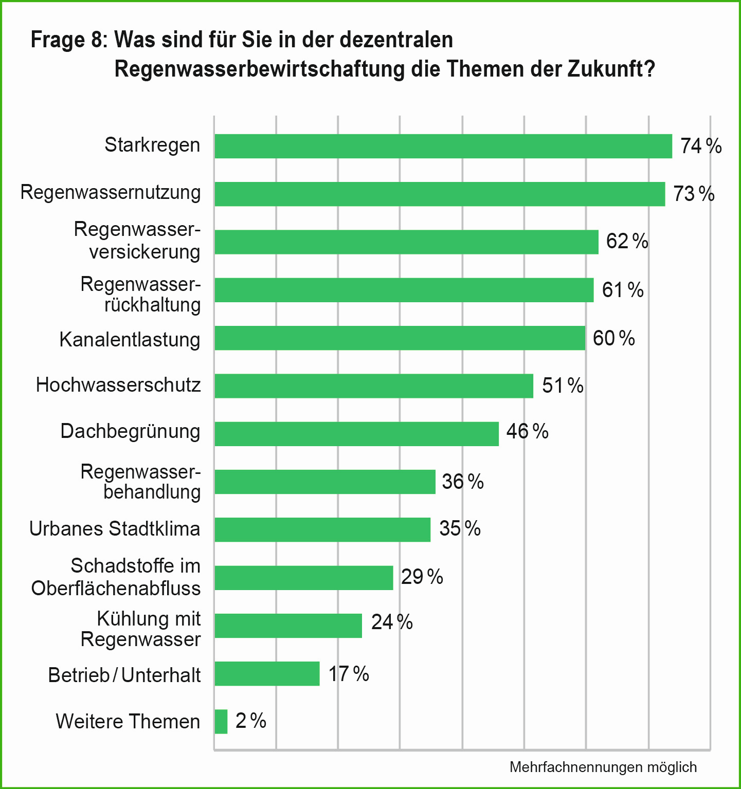
Bildunterschrift: Die Umfrage zeigt die beiden Topthemen der Zukunft: Umgang mit Starkregen und die Regenwassernutzung. (Mall GmbH)

Pressemitteilung und Abbildungen sind online unter
www.mall.info/aktuelle-pressemitteilungen abrufbar.
Weitere Informationen zur Mall-Produktpalette gibt es unter www.mall.info.

Belegexemplar erbeten an:
Mall GmbH
Markus Böll
Hüfinger Straße 39-45
78166 Donaueschingen
Deutschland
Über Mall
Mall bietet Systemlösungen für die Regenwasserbewirtschaftung, Abscheider, Kläranlagen, Pumpstationen, Pelletlager und Solarthermie. 490 Mitarbeiter erwirtschafteten 2019 einen Umsatz von 84 Mio. Euro.

